ПРИНЯТО  с учетом мнения Совета родителей МБОУ «Новожизненская СШ»  Протокол от «___»_____ 20__  № ___ | ПРИНЯТО  с учетом мнения Совета обучающихся МБОУ «Новожизненская СШ»  Протокол от «___»_____ 20__  № ___ | ПРИНЯТО  на заседании педагогического совета школы МБОУ «Новожизненская СШ»  Протокол от «___»_____ 20__  № ___ | УТВЕРЖДЕНО и введено в действие приказом  МБОУ «Новожизненская СШ» от «___»_____ 20___ № ___  Директор школы:___________  Е.Н.Шестеренко
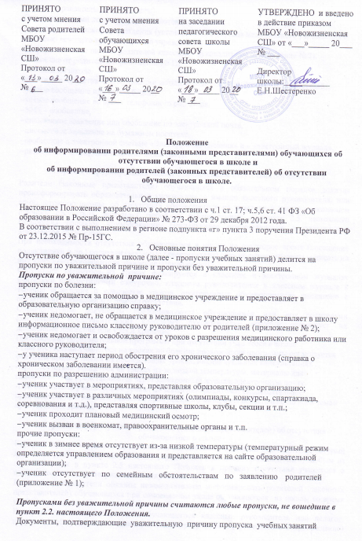

Положение
об информировании родителями (законными представителями) обучающихся об отсутствии обучающегося в школе и
об информировании родителей (законных представителей) об отсутствии обучающегося в школе.

- Общие положения
Настоящее Положение разработано в соответствии с ч.1 ст. 17; ч.5,6 ст. 41 ФЗ «Об образовании в Российской Федерации» № 273-ФЗ от 29 декабря 2012 года.
В соответствии с выполнением в регионе подпункта «г» пункта 3 поручения Президента РФ от 23.12.2015 № Пр-15ГС.
- Основные понятия Положения
Отсутствие обучающегося в школе (далее - пропуски учебных занятий) делится на пропуски по уважительной причине и пропуски без уважительной причины.
Пропуски по уважительной причине:
пропуски по болезни:
    - ученик обращается за помощью в медицинское учреждение и предоставляет в образовательную организацию справку;
    - ученик недомогает, не обращается в медицинское учреждение и предоставляет в школу информационное письмо классному руководителю от родителей (приложение № 2);
    - ученик недомогает и освобождается от уроков с разрешения медицинского работника или классного руководителя;
    - у ученика наступает период обострения его хронического заболевания (справка о хроническом заболевании имеется).
пропуски по разрешению администрации:
    - ученик участвует в мероприятиях, представляя образовательную организацию;
    - ученик участвует в различных мероприятиях (олимпиады, конкурсы, спартакиада, соревнования и т.д.), представляя спортивные школы, клубы, секции и т.п.;
    - ученик проходит плановый медицинский осмотр;
    - ученик вызван в военкомат, правоохранительные органы и т.п. прочие пропуски:
    - ученик в зимнее время отсутствует из-за низкой температуры (температурный режим определяется управлением образования и представляется на сайте образовательной организации);
    - ученик отсутствует по семейным обстоятельствам по заявлению родителей
(приложение № 1);

Пропусками без уважительной причины считаются любые пропуски, не вошедшие в пункт 2.2. настоящего Положения.
Документы, подтверждающие уважительную причину пропуска учебных занятий
(далее – оправдательные документы).
Оправдательными документами считаются:
    - справка медицинского учреждения (установленного образца медицинского учреждения с подписью лечащего врача и печатью учреждения);
    - информационное письмо родителей классному руководителю (приложение № 2);
    - заявление от родителей (приложение № 1);
    - приказы по школе.
Возможные средства коммуникации школы и родителей (законных представителей):
    - устное сообщение при очной беседе,
    - устное сообщение во время телефонного разговора,
    - SMS – сообщение,
    - письменное заявление или сообщение по электронной почте,
    - письменное заявление на бумажном носителе,
    - сообщение в электронной системе «Электронный дневник» и «Электронный журнал»,
    - размещение информации на школьном сайте.

3.Порядок информирования школы о предстоящем отсутствии обучающегося
Родители (законные представители) обучающихся в обязательном порядке должны проинформировать образовательное учреждение, а именно классного руководителя, или администрацию школы, об отсутствии обучающегося на занятиях в школе с указанием причины отсутствия, используя любой из перечисленных в пункте 2.5. настоящего Положения способов коммуникации. Последующее предоставление оправдательных документов обязательно.
При необходимости отсутствия обучающегося в школе на некоторое время (посещение поликлиники и др.) родители (законные представители) обучающегося обязаны написать на имя классного руководителя заявление (Приложение1).
Отсутствие учащегося на уроках фиксируется в классном и электронном журналах учителями предметниками ежеурочно, классным руководителем в классном журнале в таблице «Сведения о количестве уроков, пропущенных обучающимися» ежедневно с обязательным выяснением причин отсутствия.
Оправдательные документы предоставляются обучающимся или его родителями (законными представителями) классному руководителю, который организует их дальнейшее движение или учет и хранение.
Прохождение образовательной программы при отсутствии учащегося в школе:
- При отсутствии учащегося на уроках по болезни прохождение программы организуется учителем-предметником на последующих уроках, индивидуальных консультациях .
-При отсутствии учащегося на уроках из-за низкой температуры, материалы для самоподготовки представляются через электронный журнал, электронную почту.
-При отсутствии учащегося на уроках по заявлению родителей самостоятельное прохождение программы и усвоение пропущенного материала обязательно по всем темам пропущенных уроков.

4. Порядок информирования родителей (законных представителей) об отсутствии обучающегося в школе
Контроль пропуска уроков обучающимися осуществляет классный руководитель, который до начала учебных занятий уточняют у родителей (законных представителей) любым из перечисленным в пункте 2.5 настоящего Положения причину отсутствия учащегося в школе, и собирает подтверждающие документы.
Классные руководители обязаны незамедлительно информировать родителей (законных представителей) обучающихся при самовольном уходе обучающегося из школы во время учебного процесса.
В случае плохого самочувствия обучающегося классный руководитель или педагог, ведущий учебное занятие в классе, обязаны препроводить (организовать сопровождение) ребёнка в ФАП. Медицинский работник принимает решение о тяжести плохого самочувствия и тактике медицинской помощи. Если медицинский работник принимает решение о необходимости ухода обучающегося домой, то классный руководитель обязан по телефону проинформировать родителей (законных представителей) о необходимости ухода обучающегося из школы и передать обучающегося родителям (законным представителям). Отпускать домой заболевшего ребёнка одного крайне нежелательно и возможно лишь при согласии родителей (законных представителей) и под их ответственность в виде SMS.
Классные руководители обязаны получить от родителей (законных представителей) обучающихся начальной школы информацию о контактных данных совершеннолетних родственников обучающегося, с которыми можно взаимодействовать с целью решения вопроса о времени, когда родители (законные представители) заберут ребенка (с указанием телефонов данных людей) или заявление о том, что дети могут идти домой самостоятельно, родители берут на себя ответственность за безопасность ребёнка на пути от школы до дома (Приложение 3).

Приложение 1.

Директору МБОУ «Новожизненская СШ» Шестеренко Е.Н.

(ФИО родителя полностью)
Паспорт: серия номер выдан
Адрес проживания Контактные телефоны:

ЗАЯВЛЕНИЕ

Прошу отпустить моего ребенка, , (ФИ ребенка полностью) учащегося «_ » класса, с _ по (указать дату или даты) по причине

Учебную задолженность моего ребенка, связанную с пропуском занятий, обязуюсь ликвидировать. В случае пропуска уроков, на которых проводились контрольные задания, обязуемся выполнить пропущенную работу по согласованию с учителем - предметником. На период отсутствия в школе ответственность за жизнь, здоровье ребенка, прохождение учебного материала беру на себя.

«_ » 20.____года _____________________________
(подпись, расшифровка подписи)

Приложение 2.
Директору

(ФИО родителя полностью)
Паспорт: серия номер выдан
Адрес проживания Контактные телефоны:

ИНФОРМАЦИОННОЕ ПИСЬМО

Довожу до Вашего сведения, что , (ФИ ребенка полностью)
учащийся « » класса, пропустил (а) уроки (указать дату)
(перечислить уроки)
по причине

Учебную задолженность моего ребенка, связанную с пропуском занятий, обязуюсь ликвидировать. В случае пропуска уроков, на которых проводились контрольные задания, обязуемся выполнить пропущенную работу по согласованию с учителем - предметником. На период отсутствия в школе ответственность за жизнь, здоровье ребенка, прохождение учебного материала беру на себя.
«_ » 20___года_____________________________(подпись, расшифровка подписи)

Приложение 3.

Директору
(ФИО родителя полностью)
Паспорт: серия номер выдан
Адрес проживания Контактные телефоны:

ЗАЯВЛЕНИЕ

Прошу отпускать моего ребенка, , (ФИ ребенка полностью) учащегося «_ » класса, после учебных занятий без сопровождения взрослых по причине

Ответственность за жизнь, здоровье ребенка во время его передвижения в школу и из школы беру на себя.

«_ » 20___года __________________________(подпись, расшифровка подписи)

